SRM200A
RF Testing Setup Guide

▶ CONTENTS
1. 구성요소 3
2. Sigfox Test Mode 4
3. WIFI Test Mode 5
4. BLE Test Mode 7
5. GPS Test mode 8

1. 구성요소
(1) SRM200A
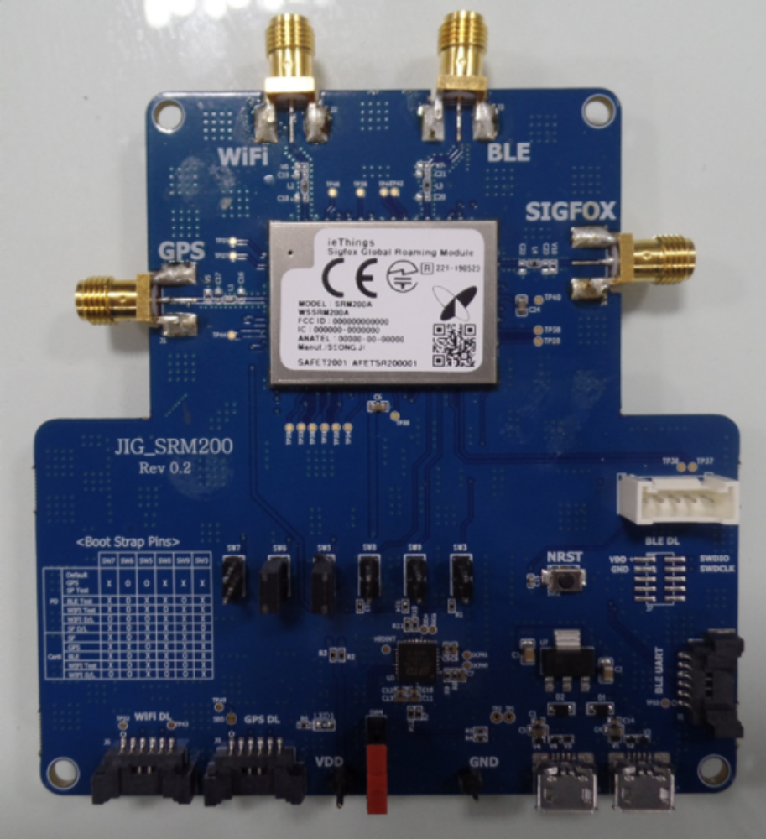

(2) USB to Uart (CP210x USB to UART Bridge)
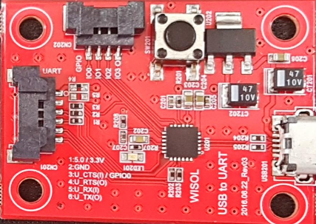

(3) Test용 Output
RF_TEST_SRM200A (make batch : development\SFM\tools\RF_Test\SRM200_EVB\Deliver_RF_Test.cmd)

2. Sigfox Test Mode
(1) EVB 설정
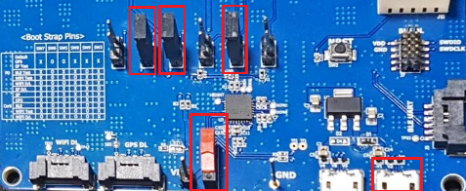

(2) Testing Tools
SRM200A_APP.exe (EXE_SRM200A_Tool_v03.zip)

(3) 테스트 방법
(1) EVB 전원인가
(2) PC툴 연결 (Connect 버튼 클릭)
(3) EVB 리셋 (NRST 버튼 클릭)
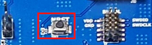
(4) 툴 연결확인
로그 확인 : ### Setting Mode ###
(5) Sigfox 모드전환 (SFX 버튼 클릭)
로그 확인 : 17 sigfox_state_handler 1237 start SIGFOX BYPASS_WORK ready!
(6) 테스트 커맨드 입력 및 Send
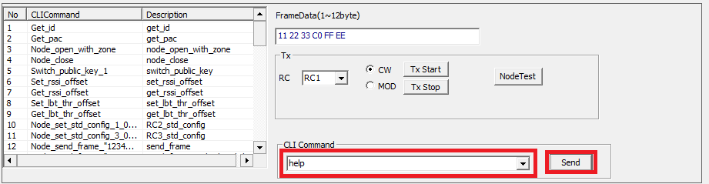

(7) 테스트 커맨드
* Zone설정 명령어(단말 리부팅시 마다 실행 필요)
_set_rcz 1 : 1=RC1, 2=RC2, 3=RC3c, 4=RC4, 5=RC5

* PA ON/Off
PA ON/OFF : 전원 on시 default
switch_pa 1 : PA On
switch_pa 0 : PA Off

* TX power 조정
TX power 조정 : 0.5dB decrease @ 1
reduce_output_power 1 : 0.5dB decrease
reduce_output_power 2 : 1dB decrease

* 송신 Start
CW On 명령어 : start_continuous_transmission 주파수(Hz) 0
MOD On 명령어 : start_continuous_transmission 주파수(Hz) 1

* 송신 Stop
CW Off 명령어 : stop_continuous_transmission

* TX Hopping sweep
Macro CH : SIGFOX_API_CH_full_test {RCZ} {START CHANNEL} {END CHANNEL}

예제) SIGFOX_API_CH_full_test 0 1 1 : RC1-0, RC2-1, RC3c-3, RC4-4, RC5-5

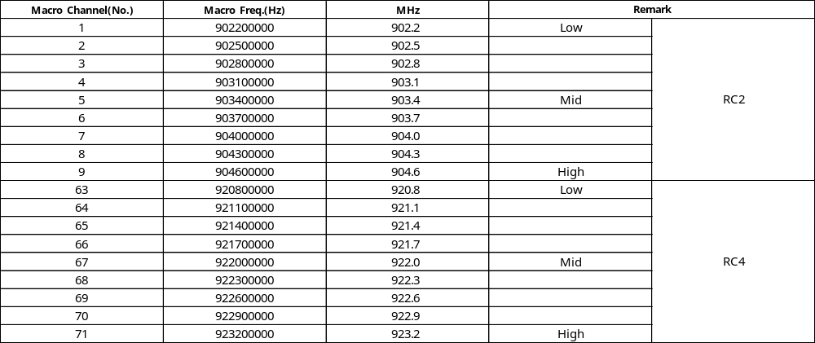

<RC1_CE_ETSI EN 300 220 >
1. start_continuous_transmission 868130000 0 : cw송신
start_continuous_transmission 868130000 1 : mod송신
2. stop_continuous_transmission : 송신 중단

<RC2_FCC_FCC Part 15-247 >
1. switch_pa 1
2. start_continuous_transmission 902200000 0 : cw송신
start_continuous_transmission 902200000 1 : mod송신
3. stop_continuous_transmission : 송신 중단

<RC3_Telec_ ARIB STD-T108 >
1. start_continuous_transmission 923200000 0 : cw송신
start_continuous_transmission 923200000 1 : mod송신
2. stop_continuous_transmission : 송신 중단

<RC4_FCC_ FCC Part 15-247 >
1. switch_pa 1
2. start_continuous_transmission 920800000 0 : cw송신
start_continuous_transmission 920800000 1 : mod송신
3. stop_continuous_transmission : 송신 중단

<RC5_KC_ KCC Rules 30 >
1. start_continuous_transmission 923300000 0 : cw송신
start_continuous_transmission 923300000 1 : mod송신
2. stop_continuous_transmission : 송신 중단

* LBT
Node_open_with_zone 3 : 3(Telec), 5(KC)
node_set_std_config 3 0x1388 0x9B 0
node_send_frame “11223344” 2 0

* RX PER
RX수신 명령어 : test_rx_wait {Down-link FREQUENCY}

Down-link FREQUENCY= RC1: 869525000
RC2: 905200000
RC3: 922200000
RC4: 922300000
RC5: 922100000

**송신계측기 주파수 설정: RC RX Freq.+ (Freq. err)

3. WIFI Test Mode
(1) EVB 설정
1) WIFI Download (각 테스트에 맞게 한번씩만 진행하면 된다.)
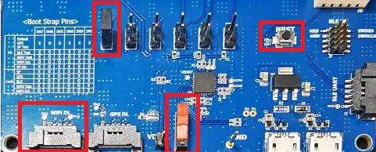
테스트에 맞는 바이너리다운로드 배치파일 실행 (RM200_EVB\RF_TEST_SRM200A\WIFI\WIFI_CertificationV2)
Certification_Test_write_RF_TEST.cmd : wifi Test 실행시
Certification_Test_write_CE_Adaptivity.cmd : wifi Adaptivity 실행시
*실행 전 배치파일을 수정하여 COM Port를 변경할 것.
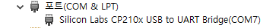
set UART_PORT=COM7 (Certification_Test_write_TELEC.cmd)
2) WIFI Test Mode Setting
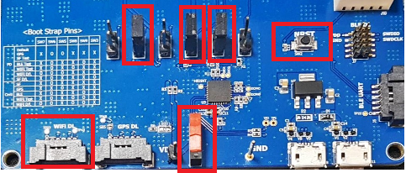
(1) 테스트 툴 (64bit버젼:WIFI_Certification_ESP_RF_test_tool_v2.0\espRFTool_2.0.exe)
. 툴 사용법은 첨부된 문서 참조 (ESP32&ESP8266_RF_Performance_Test_Demonstration__EN.pdf)
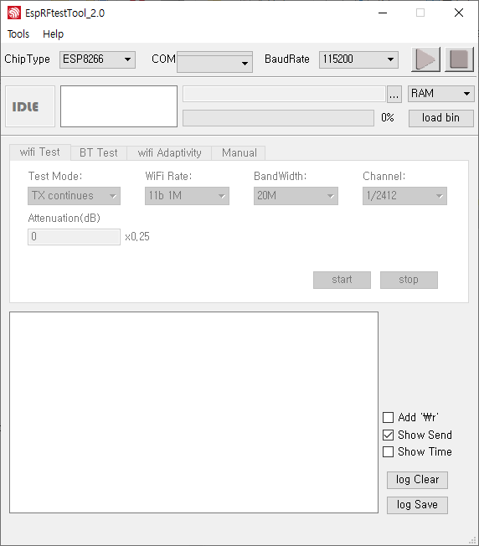
. 시리얼 통신 설정 후(115200) 플레이버튼 : Ready
(2) WIFI AP Connect Test
PC툴의 WIFI Test Mode사용.
1) WIFI Working Binary다운로드 (1)-1)을 참조하여 바이너리 다운로드
- WIFI_Release_SRM200\flash_write_SRM_WIFI.cmd 실행 (COMPORT변경)
2) PC툴을 이용하여 WIFI Bypass Mode접속
. EVB 설정
* PC툴을 실행하여 USB to I2C로 Connect
. EVB 전원인가
. PC툴 연결 (Connect 버튼 클릭)
. EVB 리셋 (NRST 버튼 클릭)
. 툴 연결확인
로그 확인 : ### Setting Mode ###
. WIFI Bypass모드 전환
. Command 입력 및 send
- Connects to an AP : AT+CWJAP_CUR=<ssid>,<pwd>[,<bssid>][,<pci_en>]
Eg) AT+CWJAP_CUR="IoT AP2","123456789a”
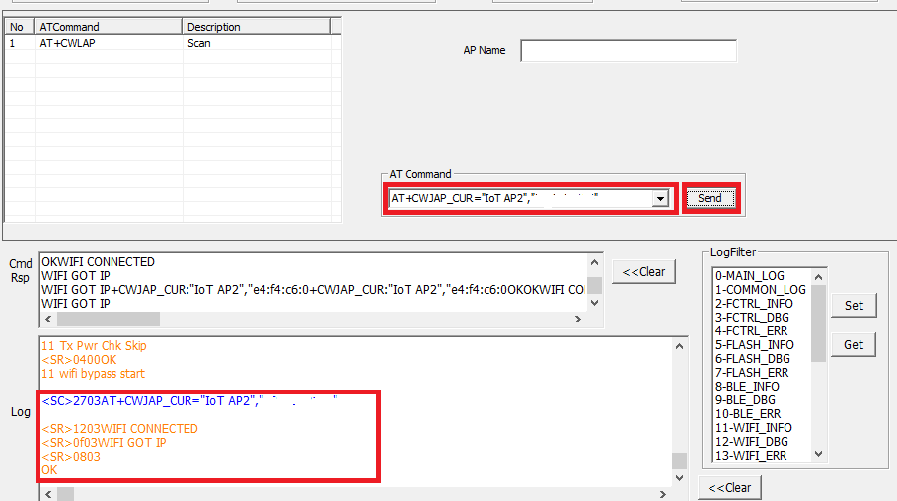
- Disconnect from an AP: AT+CWQAP

4. BLE Test Mode
* BLE DTM커맨드를 사용
(1) EVB 설정
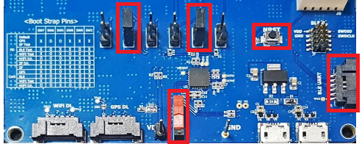
(2) Test Tools (nRFgo Studio)
URL : https://www.nordicsemi.com/?sc_itemid=%7B23B6FAAE-0B1B-415A-B891-5B916E854AC4%7D
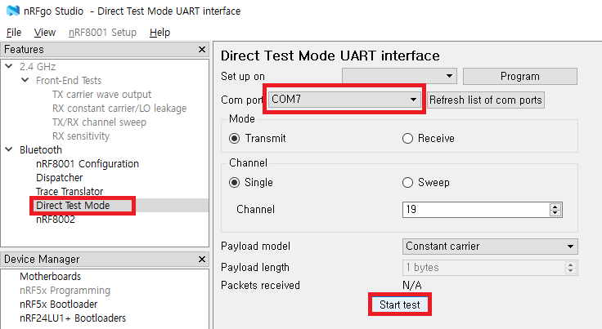

5. GPS Test mode
(1) EVB 설정
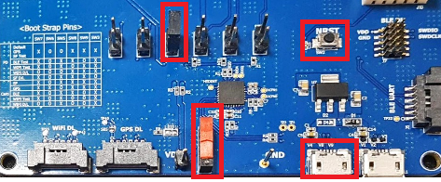
(2) Test Tools (u-center : https://www.u-blox.com/en/product/u-center)
(3) Test 방법
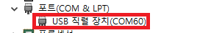
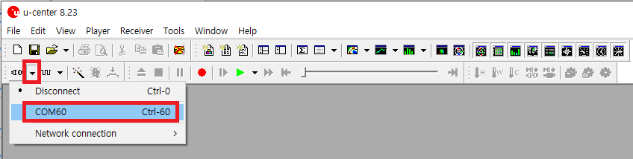
* u-center user manual : RF_TEST_SRM200A\GPS\u-center_UserGuide_(UBX-13005250).pdf

